中华人民共和国行业标准

建筑施工高处作业安全技术规范

JGJ 80—91

第一章 总 则

第1.0.1条 为了在建筑施工高处作业中，贯彻安全生产的方针，做到防护要求明确，技术合理和经济适用，制订本规范。
第1.0.2条 本规范适用于工业与民用房屋建筑及一般构筑物施工时，高处作业中临边、洞口、攀登、悬空、操作平台及交叉等项作业。
本规范亦适用于其他高处作业的各类洞、坑、沟、槽等工程的施工。
第1.0.3条 本规范所称的高处作业，应符合国家标准《高处作业分级》GB 3608—83规定的“凡在坠落高度基准面2m以上(含2m)有可能坠落的高处进行的作业”。
第1.0.4条 进行高处作业时，除执行本规范外，尚应符合国家现行的有关高处作业及安全技术标准的规定。

第二章 基本规定

第2.0.1条 高处作业的安全技术措施及其所需料具，必须列入工程的施工组织设计。
第2.0.2条 单位工程施工负责人应对工程的高处作业安全技术负责并建立相应的责任制。
施工前，应逐级进行安全技术教育及交底，落实所有安全技术措施和人身防护用品，未经落实时不得进行施工。
第2.0.3条 高处作业中的安全标志、工具、仪表、电气设施和各种设备，必须在施工前加以检查，确认其完好，方能投入使用。
第2.0.4条 攀登和悬空高处作业人员以及搭设高处作业安全设施的人员，必须经过专业技术培训及专业考试合格，持证上岗，并必须定期进行体格检查。
第2.0.5条 施工中对高处作业的安全技术设施，发现有缺陷和隐患时，必须及时解决；危及人身安全时，必须停止作业。
第2.0.6条 施工作业场所有坠落可能的物件，应一律先行撤除或加以固定。
高处作业中所用的物料，均应堆放平稳，不妨碍通行和装卸。工具应随手放人工具袋；作业中的走道、通道板和登高用具，应随时清扫干净；拆卸下的物件及余料和废料均应及时清理运走，不得任意乱置或向下丢弃。传递物件禁止抛掷。
第2.0.7条 雨天和雪天进行高处作业时，必须采取可靠的防滑、防寒和防冻措施。凡水、冰、霜、雪均应及时清除。
对进行高处作业的高耸建筑物，应事先设置避雷设施。遇有六级以上强风、浓雾等恶劣气候，不得进行露天攀登与悬空高处作业。暴风雪及台风暴雨后，应对高处作业安全设施逐一加以检查，发现有松动、变形、损环或脱落等现象，应立即修理完善。
第2.0.8条 因作业必需，临时拆除或变动安全防护设施时，必须经施工负责人同意，并采取相应的可靠措施，作业后应立即恢复。
第2.0.9条 防护棚搭设与拆除时，应设警戒区，并应派专人监护。严禁上下同时拆除。
第2.0.10条 高处作业安全设施的主要受力杆件，力学计算按一般结构力学公式，强度及挠度计算按现行有关规范进行，但钢受弯构件的强度计算不考虑塑性影响，构造上应符合现行的相应规范的要求。

第三章 临边与洞口作业的安全防护

第一节 临边作业

第3.1.1条 对临边高处作业，必须设置防护措施，并符合下列规定：
一、基坑周边，尚未安装栏杆或栏板的阳台、料台与挑平台周边，雨篷与挑檐边，无外脚手的屋面与楼层周边及水箱与水塔周边等处，都必须设置防护栏杆。
二、头层墙高度超过3.2m的二层楼面周边，以及无外脚手的高度超过3.2m的楼层周边，必须在外围架设安全平网一道。
三、分层施工的楼梯口和梯段边，必须安装临时护栏。顶层楼梯口应随工程结构进度安装正式防护栏杆。
四、井架与施工用电梯和脚手架等与建筑物通道的两侧边，必须设防护栏杆。地面通道上部应装设安全防护棚。双笼井架通道中间，应予分隔封闭。
五、各种垂直运输接料平台，除两侧设防护栏杆外，平台口还应设置安全门或活动防护栏杆。
第3.1.2条 临边防护栏杆杆件的规格及连接要求，应符合下列规定；
一、毛竹横杆小头有效直径不应小于70mm，栏杆柱小头直径不应小于80mm，并须用不小于16号的镀锌钢丝绑扎，不应少于3圈，并无泻滑。
二、原木横杆上杆梢径不应小于70mm，下杆梢径不应小于60mm，栏杆柱梢径不应小于75mm。并须用相应长度的圆钉钉紧，或用不小于12号的镀锌钢丝绑扎，要求表面平顺和稳固无动摇。
三、钢筋横杆上杆直径不应小于16mm，下杆直径不应小于14mm。钢管横杆及栏杆柱直径不应小于18mm，采用电焊或镀锌钢丝绑扎固定。
四、钢管栏杆及栏杆柱均采用Φ48×(2.75～3.5)mm的管材，以扣件或电焊固定。
五、以其他钢材如角钢等作防护栏杆杆件时，应选用强度相当的规格，以电焊固定。
第3.1.3条 搭设临边防护栏杆时，必须符合下列要求：
一、防护栏杆应由上、下两道横杆及栏杆柱组成，上杆离地高度为1.0～1.2m，下杆离地高度为0.5～0.6m。坡度大于1：2.2的屋面，防护栏杆应高1.5m，并加挂安全立网。除经设计计算外，横杆长度大于2m时，必须加设栏杆柱。
二、栏杆柱的固定应符合下列要求：
1. 当在基坑四周固定时，可采用钢管并打入地面50～70cm深。钢管离边口的距离，不应小于50cm。当基坑周边采用板桩时，钢管可打在板桩外侧。
2. 当在混凝土楼面、屋面或墙面固定时，可用预埋件与钢管或钢筋焊牢。采用竹、木栏杆时，可在预埋件上焊接30cm长的∟50×5角钢，其上下各钻一孔，然后用10mm螺栓与竹、木杆件拴牢。
3. 当在砖或砌块等砌体上固定时，可预先砌入规格相适应的80×6弯转扁钢作预埋铁的混凝土块，然后用上项方法固定。
三、栏杆柱的固定及其与横杆的连接，其整体构造应使防护栏杆在上杆任何处，能经受任何方向的1000N外力。当栏杆所处位置有发生人群拥挤、车辆冲击或物件碰撞等可能时，应加大横杆截面或加密柱距。
四、防护栏杆必须自上而下用安全立网封闭，或在栏杆下边设置严密固定的高度不低于18cm的挡脚板或40cm的挡脚笆。挡脚板与挡脚笆上如有孔眼，不应大于25mm。板与笆下边距离底面的空隙不应大于10mm。
接料平台两侧的栏杆，必须自上而下加挂安全立网或满扎竹笆。
五、当临边的外侧面临街道时，除防护栏杆外，敞口立面必须采取满挂安全网或其他可靠措施作全封闭处理。
第3.1.4条 临边防护栏杆的力学计算及构造型式见附录二。

第二节 洞口作业

第3.2.1条 进行洞口作业以及在因工程和工序需要而产生的，使人与物有坠落危险或危及人身安全的其他洞口进行高处作业时，必须按下列规定设置防护设施：
一、板与墙的洞口，必须设置牢固的盖板、防护栏杆、安全网或其他防坠落的防护设施。
二、电梯井口必须设防护栏杆或固定栅门；电梯井内应每隔两层并最多隔10m设一道安全网。
三、钢管桩、钻孔桩等桩孔上口，杯形、条形基础上口，未填土的坑槽，以及人孔、天窗、地板门等处，均应按洞口防护设置稳固的盖件。
四、施工现场通道附近的各类洞口与坑槽等处，除设置防护设施与安全标志外，夜间还应设红灯示警。
第3.2.2条 洞口根据具体情况采取设防护栏杆、加盖件、张挂安全网与装栅门等措施时，必须符合下列要求：
一、楼板、屋面和平台等面上短边尺寸小于25cm但大于2.5cm的孔口，必须用坚实的盖板盖没。盖板应能防止挪动移位。
二、楼板面等处边长为25～50cm的洞口、安装预制构件时的洞口以及缺件临时形成的洞口，可用竹、木等作盖板，盖住洞口。盖板须能保持四周搁置均衡，并有固定其位置的措施。
三、边长为50～150cm的洞口，必须设置以扣件扣接钢管而成的网格，并在其上满铺竹笆或脚手板。也可采用贯穿于混凝土板内的钢筋构成防护网，钢筋网格间距不得大于20cm。
四、边长在150cm以上的洞口，四周设防护栏杆，洞口下张设安全平网。
五、垃圾井道和烟道，应随楼层的砌筑或安装而消除洞口，或参照预留洞口作防护。管道井施工时，除按上办理外，还应加设明显的标志。如有临时性拆移，需经施工负责人核准，工作完毕后必须恢复防护设施。
六、位于车辆行驶道旁的洞口、深沟与管道坑、槽，所加盖板应能承受不小于当地额定卡车后轮有效承载力2倍的荷载。
七、墙面等处的竖向洞口，凡落地的洞口应加装开关式、工具式或固定式的防护门，门栅网格的间距不应大于15cm，也可采用防护栏杆，下设挡脚板(笆)。
八、下边沿至楼板或底面低于80cm的窗台等竖向洞口，如侧边落差大于2m时，应加设1.2m高的临时护栏。
九、对邻近的人与物有坠落危险性的其他竖向的孔、洞口，均应予以盖没或加以防护，并有固定其位置的措施。
第3.2.3条 洞口防护栏杆的杆件及其搭设应符合本规范第3.1.2条、第3.1.3条的规定。防护拦杆的力学计算见附录二之(一)，防护设施的构造型式见附录三。

第四章 攀登与悬空作业的安全防护

第一节 攀登作业

第4.1.1条 在施工组织设计中应确定用于现场施工的登高和攀登设施。现场登高应借助建筑结构或脚手架上的登高设施，也可采用载人的垂直运输设备。进行攀登作业时可使用梯子或采用其他攀登设施。
第4.1.2条 柱、梁和行车梁等构件吊装所需的直爬梯及其他登高用拉攀件，应在构件施工图或说明内作出规定。
第4.1.3条 攀登的用具，结构构造上必须牢固可靠。供人上下的踏板其使用荷载不应大于1100N。当梯面上有特殊作业，重量超过上述荷载时，应按实际情况加以验算。
第4.1.4条 移动式梯子，均应按现行的国家标准验收其质量。
第4.1.5条 梯脚底部应坚实，不得垫高使用。梯子的上端应有固定措施。立梯工作角度以75⁰±5⁰为宜，踏板上下间距以30cm为宜，不得有缺档。
第4.1.6条 梯子如需接长使用，必须有可靠的连接措施，且接头不得超过1处。连接后梯梁的强度，不应低于单梯梯梁的强度。
第4.1.7条 折梯使用时上部夹角以35⁰～45⁰为宜，铰链必须牢固，并应有可靠的拉撑措施。
第4.1.8条 固定式直爬梯应用金属材料制成。梯宽不应大于50cm，支撑应采用不小于∟70×6的角钢，埋设与焊接均必须牢固。梯子顶端的踏棍应与攀登的顶面齐平，并加设1～1.5m高的扶手。
使用直爬梯进行攀登作业时，攀登高度以5m为宜。超过2m时，宜加设护笼，超过8m时，必须设置梯间平台。
第4.1.9条 作业人员应从规定的通道上下，不得在阳台之间等非规定通道进行攀登，也不得任意利用吊车臂架等施工设备进行攀登。
上下梯子时，必须面向梯子，且不得手持器物。
第4.1.10条 钢柱安装登高时，应使用钢挂梯或设置在钢柱上的爬梯。挂梯构造见附录四附录图4.1。
钢柱的接柱应使用梯子或操作台。操作台横杆高度。当无电焊防风要求时，其高度不宜小于1m，有电焊防风要求时；其高度不宜小于1.8m，见附录四附图4.2。
第4.1.11条 登高安装钢梁时，应视钢梁高度，在两端设置挂梯或搭设钢管脚手架，构造形式参见附录四附图4.3。
梁面上需行走时，其一侧的临时护栏横杆可采用钢索，当改用扶手绳时，绳的自然下垂度不应大于ι／20，并应控制在lOcm以内，见附录四附图4.4。ι为绳的长度。
第4.1.12条 钢屋架的安装，应遵守下列规定：
一、在屋架上下弦登高操作时，对于三角形屋架应在屋脊处，梯形屋架应在两端，设置攀登时上下的梯架。材料可选用毛竹或原木，踏步间距不应大于40cm，毛竹梢径不应小于70mm。
二、屋架吊装以前，应在上弦设置防护栏杆。
三、屋架吊装以前，应预先在下弦挂设安全网；吊装完毕后，即将安全网铺设固定。

第二节 悬空作业

第4.2.1条 悬空作业处应有牢靠的立足处，并必须视具体情况，配置防护栏网、栏杆或其他安全设施。
第4.2.2条 悬空作业所用的索具、脚手板、吊篮、吊笼、平台等设备，均需经过技术鉴定或检证方可使用。
第4.2.3条 构件吊装和管道安装时的悬空作业，必须遵守下列规定：
一、钢结构的吊装，构件应尽可能在地面组装，并应搭设进行临时固定、电焊、高强螺栓连接等工序的高空安全设施，随构件同时上吊就位。拆卸时的安全措施，亦应一并考虑和落实。高空吊装预应力钢筋混凝土屋架、桁架等大型构件前，也应搭设悬空作业中所需的安全设施。
二、悬空安装大模板、吊装第一块预制构件、吊装单独的大中型预制构件时，必须站在操作平台上操作。吊装中的大模板和预制构件以及石棉水泥板等屋面板上，严禁站人和行走。
三、安装管道时必须有已完结构或操作平台为立足点，严禁在安装中的管道上站立和行走。
第4.2.4条 模板支撑和拆卸时的悬空作业，必须遵守下列规定：
一、支模应按规定的作业程序进行，模板未固定前不得进行下一道工序。严禁在连接件和支撑件上攀登上下，并严禁在上下同一垂直面上装、拆模板。结构复杂的模板，装、拆应严格按照施工组织设计的措施进行。
二、支设高度在3m以上的柱模板，四周应设斜撑，并应设立操作平台。低于3m的可使用马凳操作。
三、支设悬挑形式的模板时，应有稳固的立足点。支设临空构筑物模板时，应搭设支架或脚手架。模板上有预留洞时，应在安装后将洞盖没。混凝土板上拆模后形成的临边或洞口，应按本规范有关章节进行防护。
拆模高处作业，应配置登高用具或搭设支架。
第4.2.5条 钢筋绑扎时的悬空作业，必须遵守下列规定：
一、绑扎钢筋和安装钢筋骨架时，必须搭设脚手架和马道。
二、绑扎圈梁、挑梁、挑檐、外墙和边柱等钢筋时，应搭设操作台架和张挂安全网。
悬空大梁钢筋的绑扎，必须在满铺脚手板的支架或操作平台上操作。
三、绑扎立柱和墙体钢筋时，不得站在钢筋骨架上或攀登骨架上下。3m以内的柱钢筋，可在地面或楼面上绑扎，整体竖立。绑扎3m以上的柱钢筋，必须搭设操作平台。
第4.2.6条 混凝土浇筑时的悬空作业，必须遵守下列规定：
一、浇筑离地2m以上框架、过梁、雨篷和小平台时，应设操作平台，不得直接站在模板或支撑件上操作。
二、浇筑拱形结构，应自两边拱脚对称地相向进行。浇筑储仓，下口应先行封闭，并搭设脚手架以防人员坠落。
三、特殊情况下如无可靠的安全设施，必须系好安全带并扣好保险钩，或架设安全网。
第4.2.7条 进行预应力张拉的悬空作业时，必须遵守下列规定：
一、进行预应力张拉时，应搭设站立操作人员和设置张拉设备用的牢固可靠的脚手架或操作平台。
雨天张拉时，还应架设防雨棚。
二、预应力张拉区域应标示明显的安全标志，禁止非操作人员进入。张拉钢筋的两端必须设置档板。档板应距所张拉钢筋的端部1.5～2m，且应高出最上一组张拉钢筋0.5m，其宽度应距张拉钢筋两外侧各不小于1m。
三、孔道灌浆应按预应力张拉安全设施的有关规定进行。
第4.2.8条 悬空进行门窗作业时，必须遵守下列规定：
一、安装门、窗，油漆及安装玻璃时，严禁操作人员站在樘子、阳台栏板上操作。门、窗临时固定，封填材料未达到强度，以及电焊时，严禁手拉门、窗进行攀登。
二、在高处外墙安装门、窗，无外脚手时，应张挂安全网。无安全网时，操作人员应系好安全带，其保险钩应挂在操作人员上方的可靠物件上。
三、进行各项窗口作业时，操作人员的重心应位于室内，不得在窗台上站立，必要时应系好安全带进行操作。

第五章 操作平台与交叉作业的安全防护

第一节 操作平台

第5.1.1条 移动式操作平台，必须符合下列规定：
一、操作平台应由专业技术人员按现行的相应规范进行设计，计算书及图纸应编入施工组织设计。
二、操作平台的面积不应超过10m²，高度不应超过5m。还应进行稳定验算，并采取措施减少立柱的长细比。
三、装设轮子的移动式操作平台，轮子与平台的接合处应牢固可靠，立柱底端离地面不得超过80mm。
四、操作平台可用ф(48～51)×3.5mm钢管以扣件连接，亦可采用门架式或承插式钢管脚手架部件，按产品使用要求进行组装。平台的次梁，间距不应大于40mm；台面应满铺3cm厚的木板或竹笆。
五、操作平台四周必须按临边作业要求设置防护栏杆，并应布置登高扶梯。
第5.1.2条 悬挑式钢平台，必须符合下列规定：
一、悬挑式钢平台应按现行的相应规范进行设计，其结构构造应能防止左右晃动，计算书及图纸应编入施工组织设计。
二、悬挑式钢平台的搁支点与上部拉结点，必须位于建筑物上，不得设置在脚手架等施工设备上。
三、斜拉杆或钢丝绳，构造上宜两边各设前后两道，两道中的每一道均应作单道受力计算。
四、应设置4个经过验算的吊环。吊运平台时应使用卡环，不得使吊钩直接钩挂吊环。吊环应用甲类3号沸腾钢制作。
五、钢平台安装时，钢丝绳应采用专用的挂钩挂牢，采取其他方式时卡头的卡子不得少于3个。建筑物锐角利口围系钢丝绳处应加衬软垫物，钢平台外口应略高于内口。
六、钢平台左右两侧必须装置固定的防护栏杆。
七、钢平台吊装，需待横梁支撑点电焊固定，接好钢丝绳，调整完毕，经过检查验收，方可松卸起重吊钩，上下操作。
八、钢平台使用时，应有专人进行检查，发现钢丝绳有锈蚀损坏应及时调换，焊缝脱焊应及时修复。
第5.1.3条 操作平台上应显著地标明容许荷载值。操作平台上人员和物料的总重量，严禁超过设计的容许荷载。应配备专人加以监督。
第5.1.4条 操作平台的力学计算与构造型式见附录五之(一)、(二)。

第二节 交叉作业

第5.2.1条 支模、粉刷、砌墙等各工种进行上下立体交叉作业时，不得在同一垂直方向上操作。下层作业的位置，必须处于依上层高度确定的可能坠落范围半径之外。不符合以上条件时，应设置安全防护层。
第5.2.2条 钢模板、脚手架等拆除时，下方不得有其他操作人员。
第5.2.3条 钢模板部件拆除后，临时堆放处离楼层边沿不应小于1m，堆放高度不得超过1m。楼层边口、通道口、脚手架边缘等处，严禁堆放任何拆下物件。
第5.2.4条 结构施工自二层起，凡人员进出的通道口(包括井架、施工用电梯的进出通道口)，均应搭设安全防护棚。高度超过24m的层次上的交叉作业，应设双层防护。
第5.2.5条 由于上方施工可能坠落物件或处于起重机把杆回转范围之内的通道，在其受影响的范围内，必须搭设顶部能防止穿透的双层防护廊。
第5.2.6条 交叉作业通道防护的构造型式见附录六。

第六章 高处作业安全防护设施的验收

第6.0.1条 建筑施工进行高处作业之前，应进行安全防护设施的逐项检查和验收。验收合格后，方可进行高处作业。验收也可分层进行，或分阶段进行。
第6.0.2条 安全防护设施，应由单位工程负责人验收，并组织有关人员参加。
第6.0.3条 安全防护设施的验收，应具备下列资料：
一、施工组织设计及有关验算数据；
二、安全防护设施验收记录；
三、安全防护设施变更记录及签证。
第6.0.4条 安全防护设施的验收，主要包括以下内容：
一、所有临边、洞口等各类技术措施的设置状况；
二、技术措施所用的配件、材料和工具的规格和材质；
三、技术措施的节点构造及其与建筑物的固定情况；
四、扣件和连接件的紧固程度；
五、安全防护设施的用品及设备的性能与质量是否合格的验证。
第6.0.5条 安全防护设施的验收应按类别逐项查验，并作出验收记录。凡不符合规定者，必须修整合格后再行查验。施工工期内还应定期进行抽查。

附录一 本规范名词解释
续表
名 词 |  | 说 明
临边作业 |  | 施工现场中，工作面边沿无围护设施或围护设施高度低于80cm时的高处作业
孔 |  | 楼板、屋面、平台等面上，短边尺寸小于25cm的；墙上，高度小于75cm的孔洞
洞 |  | 楼板、屋面、平台等面上，短边尺寸等于或大于25cm的孔洞；墙上，高度等于或大于75cm，宽度大于45cm的孔洞
洞口作业 | 孔与洞边口旁的高处作业，包括施工现场及通道旁深度在2m及2m以上的桩孔、入孔、沟槽与管道、孔洞等边沿上的作业
攀登作业 | 借助登高用具或登高设施，在攀登条件下进行的高处作业
悬空作业 | 在周边临空状态下进行的高处作业
操作平台 | 现场施工中用以站人、载料并可进行操作的平台
移动式操作平台 | 可以搬移的用于结构施工、室内装饰和水电安装等的操作平台
悬挑式钢平台 | 可以吊运和搁支于楼层边的用于接送物料和转运模板等的悬挑型式的操作平台，通常采用钢构件制作
交叉作业 | 在施工现场的上下不同层次，于空间贯通状态下同时进行的高处作业

附录二 临边作业防护栏杆的计算及构造实例

(一)杆件计算

防护栏杆横杆上杆的计算，应按本规范第3.1.3条第三款的规定，以外力为活荷载(可变荷载)，取集中荷载作用于杆件中点，按公式(附2～1)计算弯矩，并按公式(附2～2)计算弯曲强度。需要控制变形时，尚应按公式(附2～3)计算挠度。荷载设计值的取用，应符合现行的《建筑结构荷载规范》GB J9—87的有关规定。强度设计值的取用，应符合相应的结构设计规范的有关规定。
1. 弯矩：
$M=\frac{\text{Fl}}{4}$ （附2-1）
式中 M——上杆承受的弯矩最大值(N．m)；
F——上杆承受的集中荷载设计值(N)；
J——上杆长度(m)。
2．弯曲强度：
$M≤W_{n}f$ (附2-2)
式中 M ——上杆的弯矩(N·m)；
W_{n}——上杆净截面抵抗矩(cm³)；
f 上杆抗弯强度设计值(N／mm²)。
3．挠度：
$\frac{{\text{Fl}}^{3}}{\text{48}\text{EI}}≤\text{容许挠度}$ （附2-3）
式中 F——上杆承受的集中荷载标准值(N)；
$l$——上杆长度(m)，计算中采用1×10³mm；
E ——杆件的弹性模量(N／mm²)，钢材可取206×10³N/mm²；
I—— 杆件截面惯性矩(mm⁴)
注：1．计算中，集中荷载设计值F，应按可变荷载(活荷载)的标准值Qk=1000N乘以可变荷载的分项系数$γ_{Q}$=1.4取用。
2．抗弯强度设计值，采用钢材时可按f=215N/mm²取用。
3．挠度及容许挠度均以mm计。

(二)构造实例
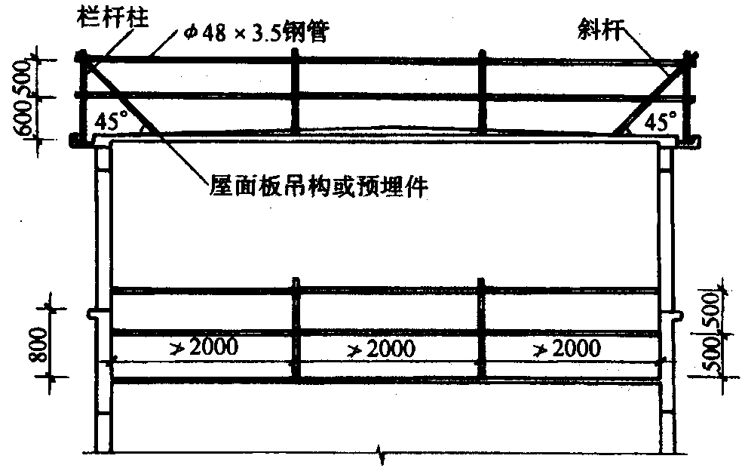

附图2.1 屋面和楼层临边防护栏杆
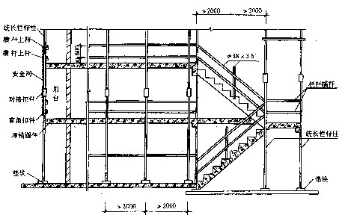

附图2.2 楼梯、楼层和阳台临边防护栏杆
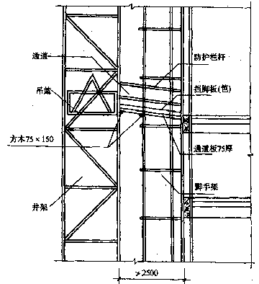

附图2.3 通道侧边防护栏杆

附录三 洞口作业安全设施实例

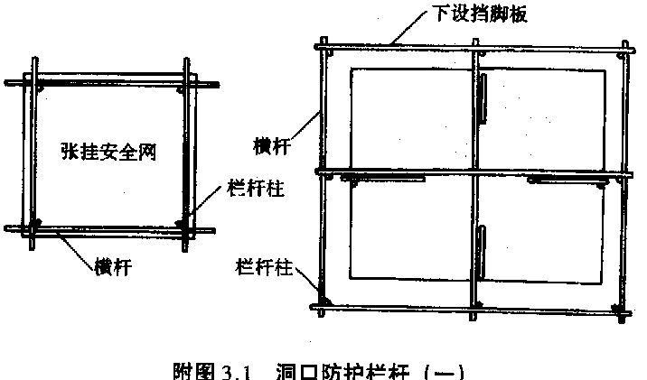

附图3.1 洞口防护栏杆（一）

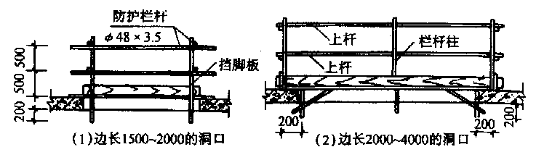

附图3.1 动扣防护栏杆（二）

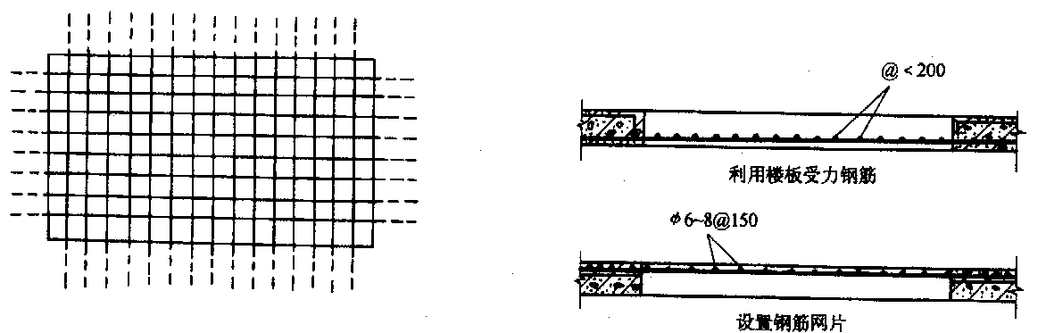

平面图 附图3.2 洞钢筋防护网

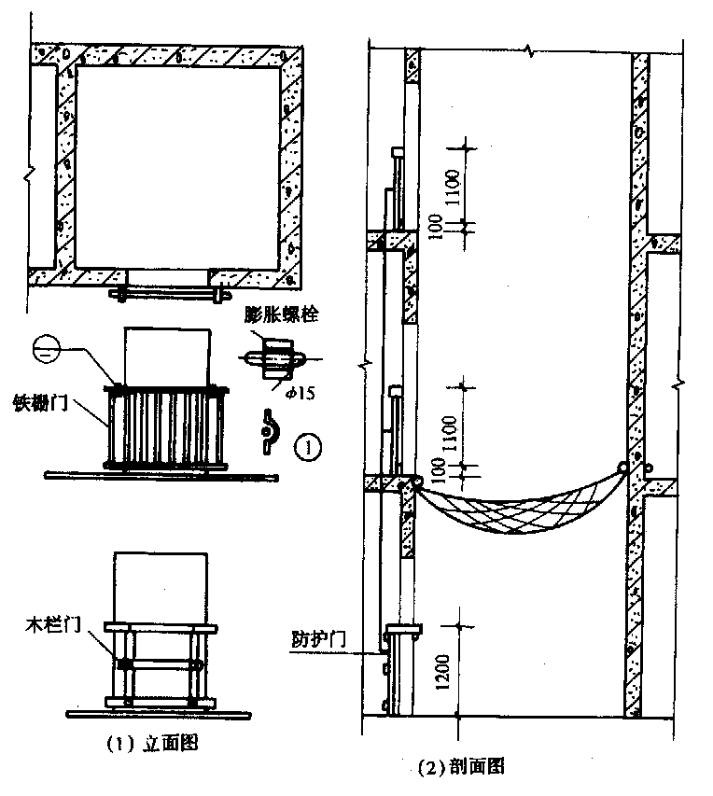

附图3.3 电梯井口防护门

附录四 攀登作业安全设施实例

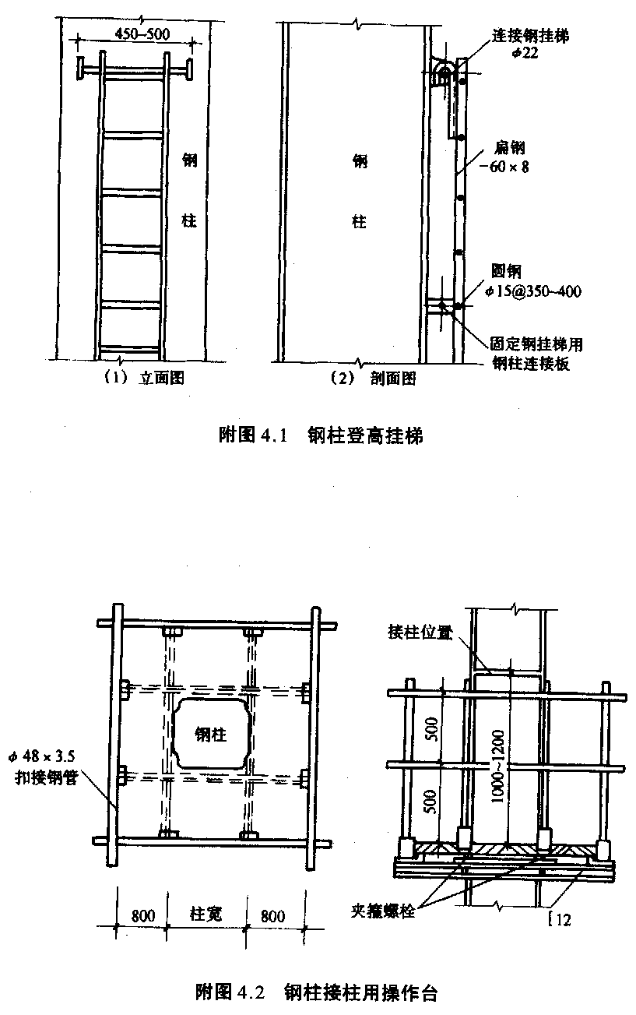

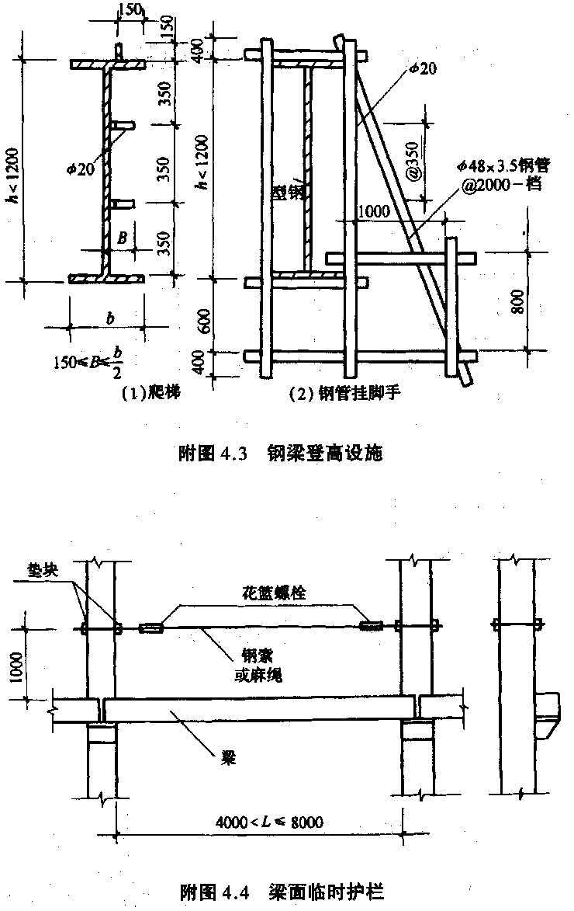

附录五 操作平台的计算及构造实例

(一)移动式操作平台

1．杆件计算：
操作平台可以似Φ48×3.5m镀锌钢管作次梁与主梁，上铺厚度不小于30mm的木板作铺板。铺板应予固定，并以似Φ48×3.5m的钢管作立柱。杆件计算可按下列步骤进行。荷载设计值与强度设计值的取用同附录二。
(1)次梁计算：
①恒荷载(永久荷载)中的自重，钢管以40N/m计，铺板以220N/m²计；施工活荷载(可变荷载)以1500N/m²计。
按次梁承受均布荷载依下式计算弯矩：
$M=\frac{1}{8}{\text{ql}}^{2}$ (附5-1)
式中 M——弯矩最大值(N·m)；
Q——次梁上的等效均布荷载没计值(N/m)；
$l$——次粱计算长度(m)。
②按次梁承受集中荷载依下式作弯矩验算：
$M=\frac{1}{8}{\text{ql}}^{2}+\frac{1}{4}\text{Fl}$ (附5-2)
式中 q——次梁上仅依恒荷载计算的均布荷载设计值(N／m)；
F——次梁上的集中荷载设计值，可按可变荷载以标准值为1000N计。
③取以上两项弯矩值中的较大值按公式(附2-2)计算次梁弯曲强度。
(2)主梁计算：
①主梁以立柱为支承点。将次梁传递的恒荷载和施工活荷载，加上主梁自重的恒荷载。按等效均布荷载计算最大弯矩。
立杆为3根时，可按下式计算位于中间立柱上部的主梁负弯矩：
$M=−0\text{.}\text{125}{\text{ql}}^{2}$ (附5-3)
式中 q——主梁上的等效均布荷载设计值(N/m)；
$l$——主粱计算长度(m)。
②以上项弯矩值按公式(附2-2)计算主梁弯曲强度。
(3)立柱计算：
①立柱以中间立柱为准，按轴心受压依下式计算强度：
$σ=\frac{N}{A_{n}}≤f$ (附5-4)
式中 $σ$——受压正应力(N/mm²)
N——轴心压力(N)；
An——立柱净截面积(mm²)；
$f$——抗压强度设计值(N/mm²)。
②立柱尚应按下式计算其稳定性：
$\frac{N}{ϕA}≤f$ (附5--5)
式中 $ϕ$——受压构件的稳定系数，按立柱最大长细比$γ=\frac{l}{i}$采用；
A——立柱的毛截面面积(mm²)
注：1．计算中的荷载设计值、恒荷载应按标准值乘以永久荷载分项系数
$γ_{Q}$=1.2取用，活荷载应按标准值乘以可变荷载分项系数$γ_{Q}$=1.4取用。
2．钢管的杭弯、抗压强度设计值可按$f$=215N/mm²取用。
2．结构构造：
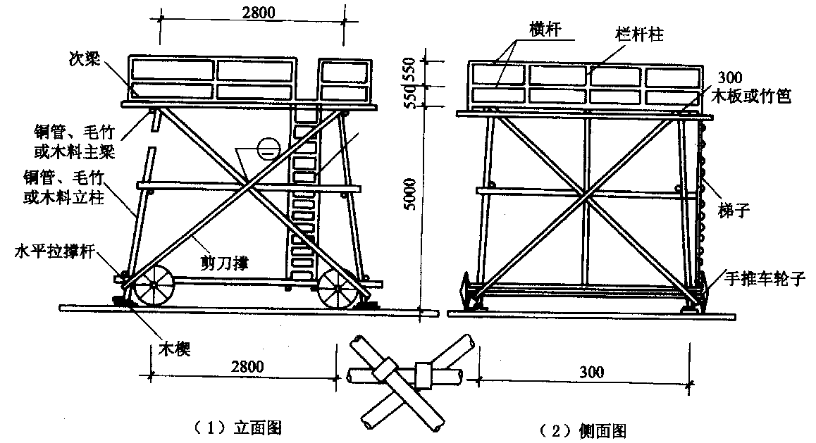

附图5.1 移动式操作平台

(二)悬挑式钢平台

1．杆件计算：
悬挑式钢平台可以槽钢作次梁与主梁，上铺厚度不小于50mm的木板，并以螺栓与槽钢相固定。杆件计算可按下列步骤进行。荷载设计值与强度设计值的取用同本附录(一)。钢丝绳的取用应按现行的《结构安装工程施工操作规程》YSJ 404-89的规定执行。
(1)次梁计算：
①恒荷载(永久荷载)中的自重，采用 [10cm槽钢时以100/N/m计，铺板以400N／m²计；施工活荷载(可变荷载)以1500N/m²计。按次梁承受均布荷载考虑，依公式 (附5-1)计算弯矩。当次梁带悬臂时，依下式计算弯矩：
$M=\frac{1}{8}{\text{ql}}^{2}(1−λ^{2})^{2}$ (附5-6)
式中 $λ$——悬臂比值$λ=\frac{m}{l}$；
m——悬臂长度(m)；
L——次梁两端搁支点间的长度(m)。
②以上项弯矩值按公式(附2-2)计算次梁弯曲强度。
(2)主梁计算：
①按外侧主粱以钢丝绳吊点作支承点计算。为安全计，按里侧第二道钢丝绳不起作用，里侧槽钢亦不起作用计算。将次梁传递的恒荷载和施工活荷载，加上主粱自重的恒荷载，按公式(附5—1)计算外侧主梁弯矩值。主梁采用 [20cm槽钢时，自重以260N/m计。当次梁带悬臂时，先按公式(附5-7)计算次梁所传递的荷载；再将此荷载换算为等效均布荷载设计值，加上主梁自重的荷载设计值，按公式(附5—1)计算外侧主梁弯矩值：
$R_{外}=\frac{1}{2}\text{ql}(1+λ)^{2}$ (附5-7)
式中 R_{外}--次梁支于外侧主梁搁上的支座反力，即传递于主梁荷的载(N)。
②将上项弯矩按公式(附2-2)计算外侧主梁弯曲强度。
(3)钢丝绳验算：
①为安全计，钢平台每侧两道钢丝绳均以一道受力作验算。钢丝绳按下式计算其所受拉力：
$T=\frac{\text{ql}}{2\text{sin}a}$ (附5-8)
式中 T——钢丝绳所受拉力(N)；
q——主梁上的均布荷载标准值(N/m)；
$l$——主梁计算长度(m)；
$a$——钢丝绳与平台面的夹角；当夹角为45⁰时，sina=0.707；为60⁰时，$\text{sin}a=0\text{.}\text{866}$。
②以钢丝绳拉力按下式验算钢丝绳的安全系数K：
$K=\frac{F}{T}≤[K]$ (附5-9)
式中 F——钢丝绳的破断拉力，取钢丝绳的破断拉力总和乘以换算系数[N]
[K]——作吊索用钢丝绳的法定安全系数，定为10。
2．结构构造：
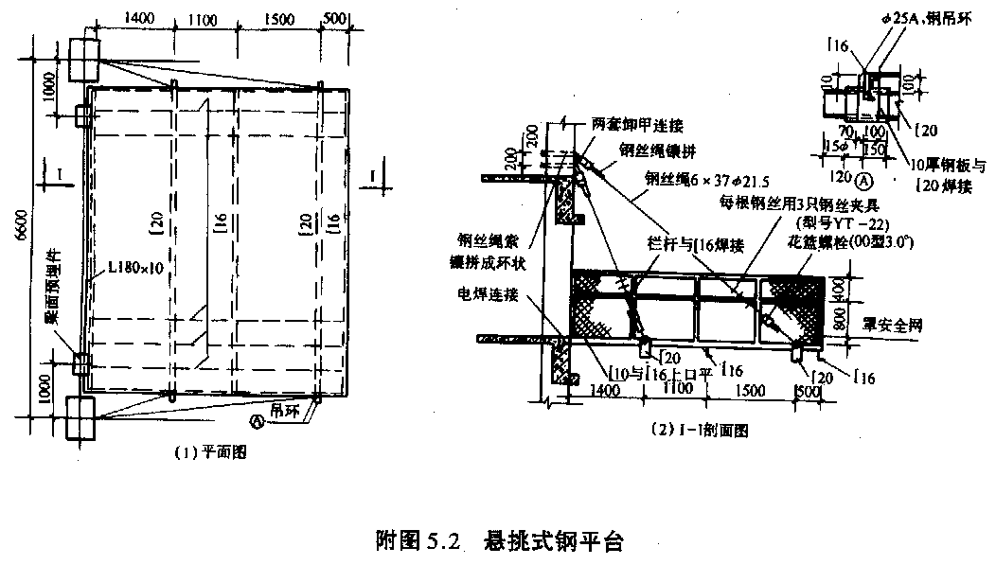

附录六 交叉作业通道防护实例
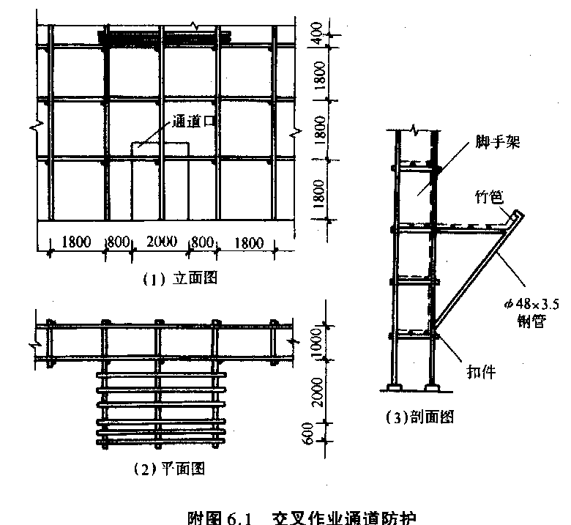

附图6.1 交叉作业通道防护

附录七 本规范用词说明

一、为便于在执行本规范条文时区别对待，对要求严格程度不同的用词说明如下：
1．表示很严格，非这样做不可的用词：
正面词采用“必须”；
反面词采用“严禁”。
2．表示严格，在正常情况下均应这样做的用词：
正面词采用“应”；
反面词采用“不应”或“不得”。
3．对表示允许稍有选择，在条件许可时首先应这样做的用词：
正面词采用“宜”或“可”；
反面词采用“不宜”。
二、条文中指明必须按其他有关标准执行的写法为“应按……执行”或“应符合……的要求(或规定)。”非必须按所指定的标准执行的写法为，“可参照……的要求(或规定)。”
________________________

附加说明
本规范主编单位、参加单位和主要起草人名单
主编单位：上海市建筑施工技术研究所
参加单位：上海市建筑工程管理局
上海市第三建筑工程公司
上海市第四建筑工程公司
上诲市第五建筑工程公司
上海市第七建筑工程公司
上海市第八建筑工程公司
主要起草人：潘 乃 张锡荣 林木发 邱光培 夏爱国 刘长富
李雅生 赵敖齐 董松根 朱凌兴
张国琮 邬鹤庆 何 哗 秦燕燕

